Tilbageerobringen af Jerusalem

Byvandring i København?

Sammenlign med et menneske I ikke gik sammen med i København
- Hvilke bygninger, skulpturer, navne, havne osv. fandt I?
- Var det let at finde mindesmærker?
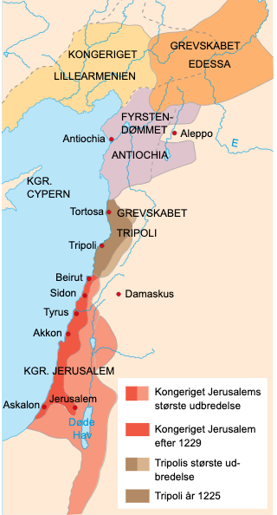
Korstogenes forløb
Se jeres noter og udvælg de to vigtigste pointer fra sidste time

Det første korstog

Uddrag af samtidig anonym kristen kilde – TH læser op
- Hvilket indtryk får I af de kristnes fremfærd?
- Hvilke drivkræfter nævnes?
- Er der grund til at tro, at kilden lyver?

Tilbageerobringen af Jerusalem

I 1187 lykkedes det muslimerne at tilbageerobre store dele af kongeriget Jerusalem og senere selve Jerusalem under den berømte hærfører Saladin.

Næste gang skal I se en film om netop denne kamp og om forholdet mellem muslimer og kristne/korstogsfarere – Kingdom of Heaven (2005)

I skal derfor nu læse en kilde, der beskriver tilbageerobringen ud fra en muslimsk synsvinkel – og I skal huske den, for I skal sammenligne den fremstilling med filmen. Det I skal lægge mærke til i kilden er særligt
- Selve begivenhedsforløbet – lav en kort tidslinje i punktform
- Hvordan fremstilles muslimerne og især Saladin?
- Hvordan fremstilles de kristne? (er det fuldstændig sort/hvidt?)

